树上的数

【题目描述】

给定一个大小为n的树，它共有n个结点与n - 1条边，结点从1～n编号。初始时每个结点上都有一个1～n的数字，且每个1～n的数字都只在恰好一个结点上出现。

接下来你需要进行恰好n - 1次删边操作，每次操作你需要选一条未被删去的边，此时这条边所连接的两个结点上的数字将会交换，然后这条边将被删去。

n - 1次操作过后，所有的边都将被删去。此时，按数字从小到大的顺序，将数字1～ n所在的结点编号依次排列，就得到一个结点编号的排列 P_i。现在请你求出，在最优操作方案下能得到的字典序最小的P_i。

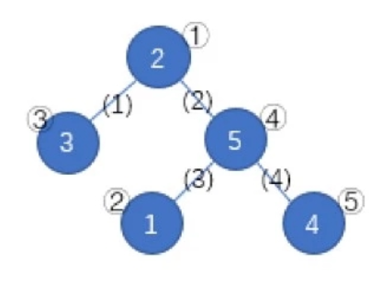

如上图，蓝圈中的数字1～5一开始分别在结点②、①、③、⑤、④。按照 (1)(4)(3)(2) 的顺序删去所有边，树变为下图。按数字顺序得到的结点编号排列为①③④②⑤，该排列是所有可能的结果中字典序最小的。

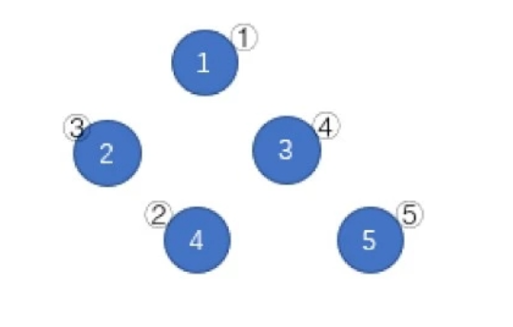

【输入格式】

第一行一个正整数 T，表示数据组数。

对于每组测试数据：

第一行一个整数 n，表示树的大小。

第二行n个整数，第i (1 <= i <= n) 个整数表示数字 i初始时所在的结点编号。

接下来 n - 1 行每行两个整数 x, y，表示一条连接 x 号结点与 y 号结点的边。

【输出格式】

对于每组测试数据，输出一行共n个用空格隔开的整数，表示最优操作方案下所能得到的字典序最小的P_i。